14.05-17.05.2020г.

Творческое объединение «Солнышко». 1,2 группа, 1 год обучения

Раздел: «Логическая математика»

Тема: «Решаем примеры».

(Работать в тетрадях, сфотографировать и переслать WhatsApp)

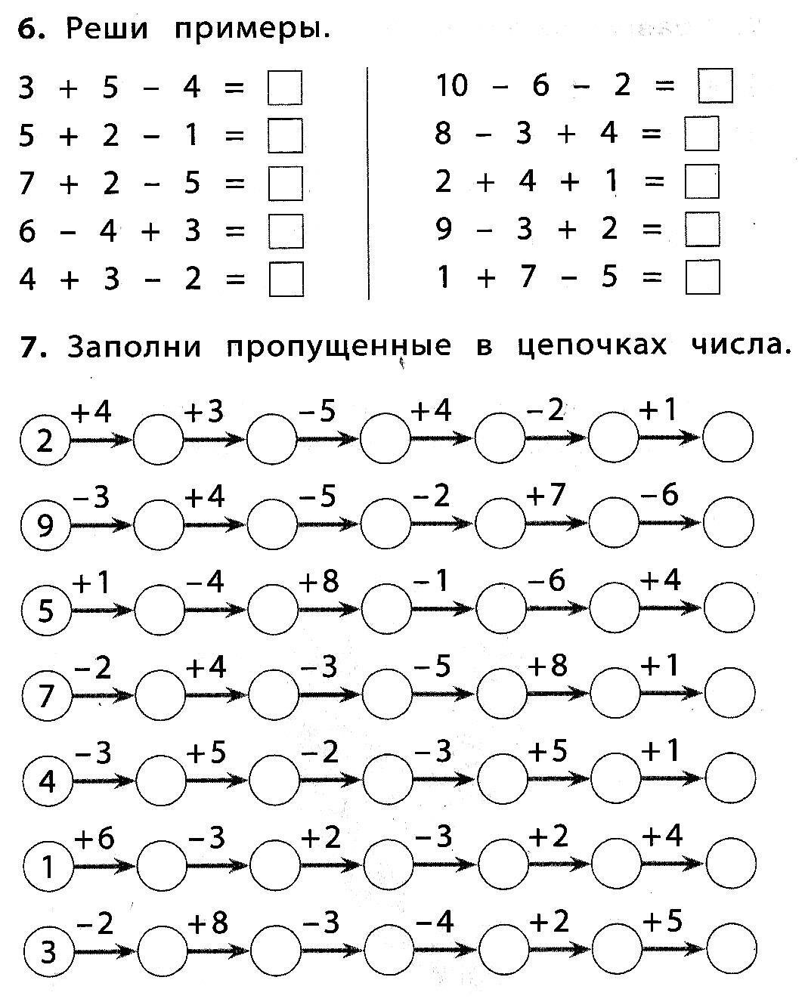

14.05-17.05.2020г.

Творческое объединение «Солнышко». 1,2 группа, 1 год обучения

Раздел: «Занимательная лексика»

Тема: «Волшебный звуковичок»

(работать в тетрадях, сфотографировать и переслать на WhatsApp)

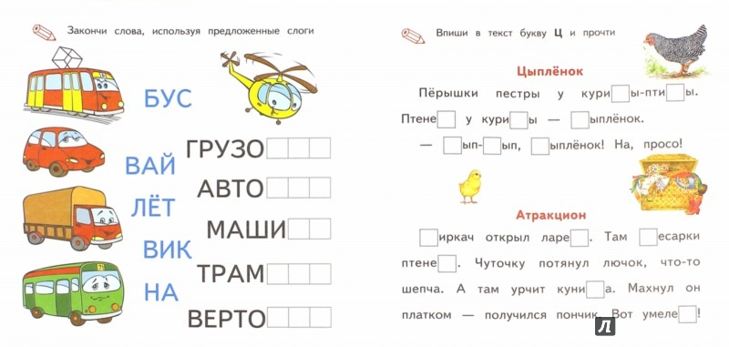

14.05 -17.05.2020г.

Творческое объединение «Солнышко». 1, 2 группа, 1 год обучения

Раздел «Окружающий мир»

Тема: «Мебель».



14.05 – 17.05.2020г.

Творческое объединение «Солнышко». 1, 2 группа, 1 год обучения

Раздел: «Изобразительная деятельность»

Тема: «Рисуем рыбку»

(Рисунок в альбоме, сфотографировать и переслать на WhatsApp)

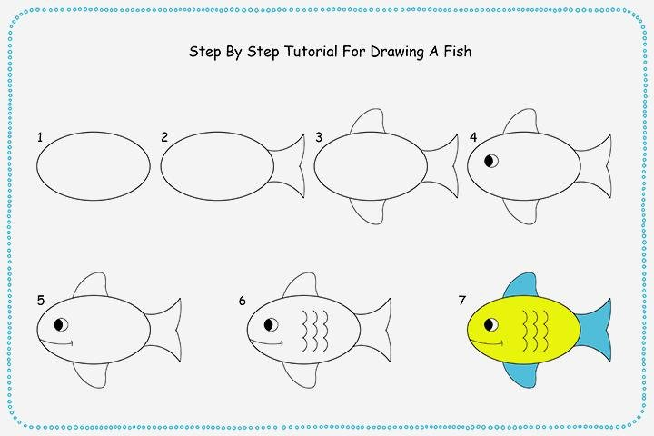

14.05 – 17.05.2020г.

Творческое объединение «Солнышко». 1, 2 группа, 1 год обучения

Раздел «Английский язык»

Тема: «Повторяем пройденные слова по теме «Овощи и фрукты».

(Выучить слова).

